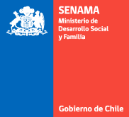

ESTRATEGIA COMUNAL DE INDEPENDENCIA

EXTRAÍDO DE PLADECO 2015-2020 INDEPENDENCIA.

